Sensibilidade eletrônica: música e ritualidade jovem contemporânea

Ivan Paolo de Paris Fontanari
PPGAS/UFRGS
Ivanpaolo@uol.com.br

O tratamento do fenômeno rave como uma expressão da religiosidade contemporânea é um empreendimento que vem sendo realizado por alguns pesquisadores de expressões religiosas. O número 21 da revista canadense Religiologiques – “Technoritualités – religiosité rave” (2001) talvez seja o exemplo mais significativo. Gauthier & Ménard, editores deste número, inspirados na escola sociológica de Durkheim, sugerem que a essência profundamente festiva e transgressiva do rave seria mais ou menos conscientemente expressa por seus observadores como uma “virtualidade eminentemente religiosa” (2001, sem p.). Seguramente diferente das formas históricas e tradicionais de religião, este fenômeno concerniria antes de tudo às gerações largamente exiladas das formas religiosas tradicionais (Idem).
Nesta mesma linha, incluiríamos os pesquisadores franceses do Groupe de Recherche et d’Étude sur la Musique et la Socialité - GREMES, Hampartzoumian (1999), Petiau (1999), Pourtau (2001), Gaillot, 2001, entre outros. Em outra linha, pesquisadores como Dave Green (2001) e Scott Hutson (1999) abordam a dimensão religiosa do fenômeno atribuindo ao DJ a mesma função ritual desempenhada pelo xamã em práticas rituais tribais.
Se pensarmos o fenômeno rave no Brasil entre o que Luis Eduardo Soares (1994) chama de culturas alternativas e misticismo ecológico, poderíamos aceitar as duas motivações que identifica para a adoção das práticas místico-alternativas, respectivamente, individuais e públicas: as insatisfações com experiências religiosas vividas na infância e adolescência como resultado de pressões familiares; e a de que nos regimes militares o “mal” da sociedade era projetado em seu poder autocrático, hoje ele estaria entre nós, na própria sociedade civil, na forma de competição predatória, desapreço a valores humanos elementares, no cinismo, consumismo, violência, impunidade, etc. Seria em oposição a esse quadro que emergiria a “alternativa”, segundo o autor, uma alternativa tão menos rígida e cristalizada quanto as instituições que propõe criticar, mas ao mesmo tempo com um espírito de tolerância e anti-sectarismo, e com expressiva variedade (Idem, p. 190-2).
Estas discussões acadêmicas e conceituais, no entanto, são completamente alheias aos agentes sociais responsáveis pelas práticas culturais que definem a noção nativa de cena eletrônica. Meu objetivo neste trabalho é definir etnograficamente o fenômeno rave, procurando objetivar uma “sensilibidade eletrônica” dominante na cena eletrônica a partir da relação entre a dimensão cosmológica (visão de mundo), que recomponho a partir dos discursos sobre a experiência da música eletrônica de pista; e da dimensão prática, no que incluo as práticas rituais e musicais cuja apreensão se deu pela experiência etnográfica e pela participação em um curso de formação de DJs. A separação destas duas dimensões é apenas analítica: como pretendo mostrar, no ritual da festa compõem uma totalidade. No entanto, conecto analiticamente a cosmologia, a estrutura musical e as práticas como forma de caracterizar a experiência estética dominante neste meio constituído basicamente por jovens de camadas médias urbanas.
Faço isso adotando como pressuposto a noção de “círculo hermenêutico” (Bruner, 1994, p. 6) desenvolvida no contexto da Antropologia da Experiência. Este representa a dialética e a dialógica entre a expressão e a experiência, princípio através do qual podemos ter acesso à experiência do outro (expressa através de palavras, escritos, gestos, sons, etc). Descrevo a “sensibilidade eletrônica” partindo do pressuposto de que é possível alcançá-la pelas narrativas nativas, considerando que são ao mesmo tempo expressões e fundadoras da experiência - pelo caráter fundante do discurso em termos de crença e apreensão de fenômenos sensoriais através de categorias de entendimento.
A expressão da experiência, e a possibilidade de sua apreensão conceitual, remeteriam ao problema da “mediação”, identificado por Adorno (1980) como o grande problema da sociologia da música: como tratar fenômenos não-conceituais, não-verbais, e predominantemente sensoriais de um ponto de vista científico, não havendo informações objetivas que possam ser obtidas da experiência como recurso para sua comunicação aos outros, como por exemplo fazemos quando assistimos um filme, ou vamos ao supermercado. A importância da “recepção” - instância recusada por Adorno -, ou melhor, do diálogo entre a produção e a recepção, talvez seja uma forma fecunda de superar este problema.

Sobre como se constroem os discursos e práticas na cena

A noção de vibe é uma expressão não só de como se concebe a experiência em uma festa de música eletrônica, mas também de como se daria o processo de ressignificação local de elementos discursivos associados a ela em outros universos locais (como as diversas cenas eletrônicas norte-americanas e européias) transmitidos midiaticamente, visto que se apresenta como uma bricolagem de conteúdos narrativos e práticas, associadas pelos próprios agentes à cultura alternativa da década de 60 e 70, à filosofia oriental e concepções de caráter místico-religioso, às práticas idealizadas como sendo de sociedades tribais, e, principalmente, às novas filosofias que destacam o valor dos meios tecnológicos como instrumentos de “libertação”.
Concretamente, o produto das bricolagens locais e internacionais revela-se nas narrativas dos freqüentadores, nos símbolos, na música, nas imagens estampadas no vestuário usado por ravers e clubbers, nas comunicações de divulgação das festas, nos nomes das produtoras, em pulseiras e colares, nos flyers, no modo de dançar, ou nas “drogas da cultura”, também nas cores vibrantes (tonalidades amarelo, laranja, verde-limão, rosa e azul “neon”), no discurso anti-violência e em prol da paz, sintetizado na sigla PLUR (Peace, Love, Unit, Respect), no estado de comunalidade supostamente indistinta do ritual da festa, e outros.
De maneira semelhante se constrói a noção de vibe, incorporando-se concepções de diversas origens. A ela são permanentemente associadas expressões tais como “transcendência”, “abandono do ego”, “transe”, “energia”, “libertar-se do pensamento” – remetem a um estado comunal, da ordem do sublime, “extático”.
Tomando a cosmologia como um conjunto de símbolos e significados, que, conforme a teoria da experiência, ordenam simbolicamente e ao mesmo tempo fundam as práticas rituais e a experiência em determinado universo social, apresento algumas narrativas sobre a experiência da festa, descrições de práticas rituais, e, posteriormente, de práticas musicais do DJ, com o objetivo de reconstruir etnograficamente e fechar o “circulo hermenêutico” entre a experiência e suas expressões.

Cosmologia (a noção de vibe)

Vibe é a abreviação de vibração, seria tu conseguir pegar no éter que está causado, pegar no ar as ondas assim, de vibração da música, do ambiente, e conseguir entrar em sintonia, isso é a vibe, se a vibe está boa é porque tem tipo,... um inconsciente coletivo que tá conseguindo transmitir uma mensagem, mesmo que a gente não consiga exprimir em palavras [...] Muita energia, concentração, ...tem que ter harmonia [...] As pessoas têm que ter tudo isso, elas têm que estar em harmonia com a música, têm que estar em harmonia entre elas, têm que estar em harmonia consigo mesmas, tudo ao mesmo tempo, têm que estar com energia... (Francisco, em 06/08/03)

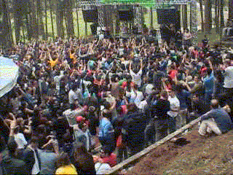
A experiência de vibe ocorreria em um ambiente “sensorialmente estruturado”, de acordo com as prescrições cosmológicas “oficiais” da cena eletrônica, para a produção de uma “experiência sensorial totalizante” na qual imergiriam os participantes. Há variações neste ambiente - como do tipo de luzes utilizadas, uso ou não de fumaça de gelo-seco, o estilo específico de música eletrônica, decoração - mas a recorrência de sentido com que este aparato é utilizado nos permite pensar em um modelo de sensibilidade que definiria a cena eletrônica. Este é voltado à construção da vibe. Criam um tempo e espaço autônomos, promovem uma reorientação destas duas dimensões tais como são experimentadas no cotidiano. E de outras ainda...

...porque o que conta é a energia da festa. Pra mim, a morta da rave é a seguinte: quanto maior o número de pessoas que estiverem em transe,... não interessa se tá no estilo ou não,... não interessa se o cara é um punk ou se o cara é um clubber, tá ligado, não interessa se o cara é um mauricinho eu se o cara é um maloqueiro da vila, interessa o nível de transe, e esse nível de transe da galera não é um negócio que tu vê, tu sente, tá ligado, então quanto maior o número de pessoas que se deixar largar assim, pelo pensamento, e ficar só no som, maior vai ser a energia da festa. [...] quanto mais livre tu estiver no esquema com a mente, mais solto naquilo ali, mais vibração tu vai emanar, e mais tu vai contagiar as pessoas ao teu redor, na festa assim, então é uma cadeia... (Juliano, em 08/07/03)

Além de enfatizar a possibilidade de constituição de uma identidade ritual entre os participantes, transcendente à lógica de identificação social hierarquizada do cotidiano, o relato de Juliano revela a crença na possibilidade de alcance de um nível mais elevado de transcendência, o da própria relação “conceitual” com o mundo: “quanto mais livre tu estiver no esquema com a mente” - quando esta passa a se dar pela dimensão afetiva e sensitiva, em relação às outras pessoas e ao meio ambiente sensorial criado.
O ritual festivo segue uma dinâmica em que se alternam momentos mais e menos intensos de efervescência coletiva. A partir do momento em que o dia começa a amanhecer – veja-se que as festas rave se particularizam também por sua longa duração, iniciando em torno da meia noite, e indo muitas vezes (em Porto Alegre) até o meio-dia seguinte – tem-se geralmente os ápices de efervescência, quando a “nave” já cruzou a fronteira de outra galáxia em direção a um universo distante do terreno. Nestes momentos de maior vibe os participantes já teriam realizado o “protocolo mundano” da festa, isto é, encontrado e cumprimentado todos os amigos e conhecidos, conversado o suficiente, circulado pela festa, investido sobre alguma menina ou rapaz, consumido uma significativa quantidade de substâncias diversas. É reduzido o número de pessoas fazendo outra coisa na festa que não a dança. A maioria direcionada para o DJ, “voltadas para si”, e centradas na música.
As raves em Porto Alegre são sempre realizadas em lugares diferentes, em tendas à beira do rio Guaíba, nos prédios envidraçados do Jockey Club, nas instalações abandonadas do Estaleiro Só, nos armazéns do Cais do Porto, em antigas fábricas, em pavilhões especiais para eventos. Algumas vezes a céu aberto, outras na margem do rio ou próximo dele, a dimensão da “natureza” está sempre presente. Na maioria das vezes é possível observar o dia amanhecendo e o nascimento do sol. A experiência de dançar em dia já claro, sob o sol, depois de ter ultrapassado o limiar da noite, representaria a passagem da fronteira da noite para o dia, da obscuridade da indiferenciação noturna para a “iluminação” do dia claro, da emergência da natureza circundante. O aparato luminoso, que antes servia para criar um ambiente de “desorientação”, é inclusive desligado, agora é a luz do dia que predomina, enquanto os ravers passam a ser levados somente pelo estímulo do som.
A “ideologia da transcendência”, o elemento ideológico desta “subcultura” (Hebdige, 1994) jovem – presente em várias dimensões das “práticas culturais” (Bucholtz, 2002) de construção de identidades jovens na cena - aplicada à duração da festa, simbolizaria a vitória das práticas rave na transgressão das fronteiras temporais convencionalmente fixadas para a festa no meio urbano ocidental, uma tentativa de expansão da fase liminar à “estrutura” (Turner 1974).
Poderíamos estabelecer que a vibe depende de vários fatores, alguns deles não abordados até o momento. Sem uma ordem de importância: do ostinato da música, reforçado pelas luzes; do processo neuro-químico de liberação de substâncias presentes no corpo humano em virtude do grande esforço físico realizado pelo exercício da dança - substâncias que provocam liberações emocionais; do compartilhamento de um mesmo estado com uma grande quantidade de pessoas; do uso de substâncias psicoativas que reforçam os estados corporais anteriores; e por fim, da crença (conforme a cosmologia nativa) na possibilidade de seu alcance.

O sentido ritual da prática musical dos DJs

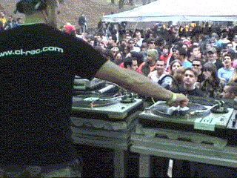
De que modo os gestos do DJ estariam conectados ao modo como dominantemente se pensa a experiência musical na festa rave ? A técnica/habilidade do DJ mais significativa para pensarmos a relação entre a prática musical, a estrutura da música eletrônica e o sentido cosmológico a ela atribuído, considerando sua centralidade para a construção do discurso musical no momento da festa parece ser a de mixagem. Esta revela muito da estrutura musical e seu sentido ritual. Chego a ela através da “teoria musical dos DJs”.
O princípio básico da mixagem, conforme me foi ensinado pelo prof. DJ Mozart Riggi, no curso de DJs da produtora Reexistência, é a contagem do “compasso de 32 tempos”, a partir do que estariam organizadas as batidas e estruturada a dinâmica de todos os discos produzidos pelos Produtores especialmente para os DJs. Os temas rítmicos, melódicos (quando há), os efeitos sonoros e ruídos estão organizados nesta estrutura, são os materiais musicais a partir do que se constrói a dinâmica do discurso musical na festa, tornando o “clima” mais “denso” e “energizante”, mais “calmo” ou “introspectivo”, “esfriando” ou “esquentando” em relação ao estado anterior.
Esquema da aparelhagem utilizada pelo DJ:
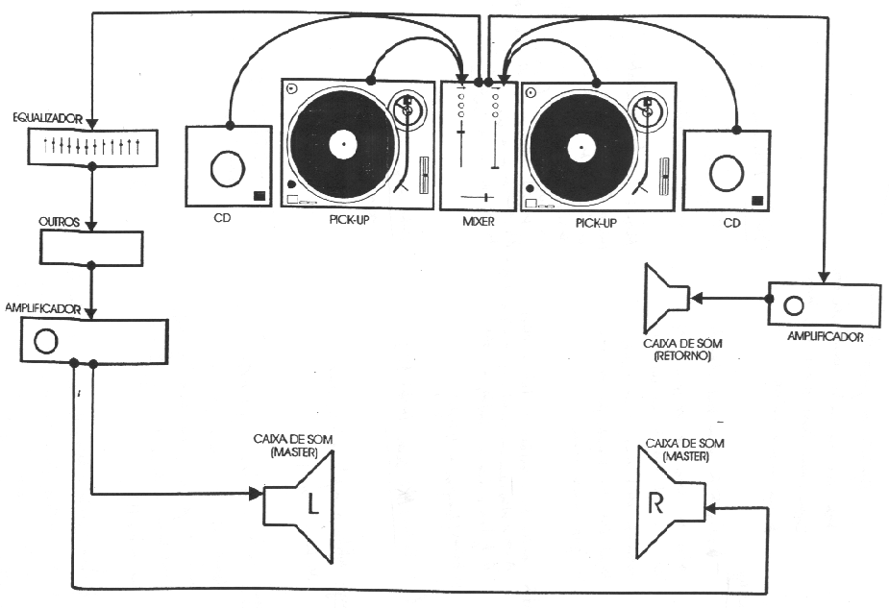

(Apostila do Curso de DJs da Reexistencia)

Imaginemos que somos um DJ e estamos dando início a uma festa. Monitorando com o fone-de-ouvido procuramos o ponto certo do disco em que queremos começar, girando-o com a mão. Depois de encontrado, aumentamos o volume externo e soltamos o disco 1. A música começa. Deixamos o público curtir um pouco as batidas deste disco. Escolhemos o segundo disco. Colocamo-lo no prato do toca-disco 2. Enquanto todos dançam e escutam apenas o disco 1, através do fone-de-ouvido acertamos o pitch do disco 2 fazendo-o tocar um pouco. Em seguida, encontramos o primeiro tempo do “compasso de 32” do disco 2 em que queremos iniciar a mixagem com as batidas do disco 1. Seguramo-lo com a mão; contamos o “compasso” do disco 1 para soltar o disco 2 na hora certa; soltamo-lo, verificamos através do fone-de-ouvido que estão tocando sincronizadamente, porém, com batidas diferentes que se combinam: chegou a hora de usar a função primordial do mixer.
Funções do mixer:
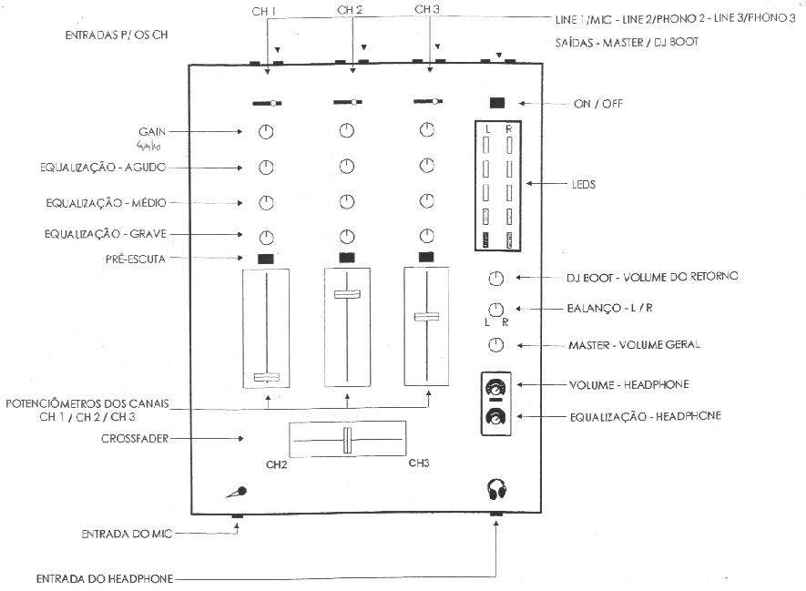

(Apostila do Curso de DJs da Reexistencia)

O mixer tem três botões giratórios para cada canal, que controlam o volume das freqüências graves, médias e agudas. Diminuímos o volume das três freqüências do canal do disco 2 e aumentamos o volume geral do canal. Substituímos primeiro as freqüências graves: aumentamos então os “graves” do disco 2 e baixamos os do disco 1 que estava tocando. As batidas já estão combinadas: graves do disco 2 e médias e agudas do disco 1. Podemos então continuar a substituição até poder trocar o disco 1 por outro, ou continuar por algum tempo “jogando” com as batidas de um disco e de outro. Para o professor Mozart, o bom DJ é aquele cuja habilidade de mixagem faz com que a mudança de um disco para outro não seja notada pelo público.
Tentando definir a estrutura da música eletrônica executada em uma festa, devemos considerar um discurso musical contínuo e progressivo, interrompido eventualmente na troca dos DJs ou pela dinâmica que algum destes dê à sua apresentação. Este contínuo é composto pela sobreposição de trechos musicais de dezenas de discos (considerando todos os sets de todos os DJs de uma festa), num andamento relativamente regular, durante as várias horas de festa. O discurso musical do DJ é ao mesmo tempo repetitivo, se pensarmos no espaço temporal de alguns minutos; e variado, em referência à duração do todo da festa, pois ao ostinato são permanentemente acrescentadas novas células rítmicas e timbres a ponto de não haver qualquer repetição (a não ser quando um DJ resolve repetir a mesma música já executada por outro) no “progressivo” discurso musical construído durante a festa, cujo objetivo é provocar a transcendência coletiva mencionada acima. O único elemento musical recorrente a ponto de podermos lhe atribuir um caráter estrutural é o “compasso de 32 tempos”.
A concepção de Lévi-Strauss em relação à experiência musical expressa em sua obra Mito e significado (1978), nos ajuda, por contraste, a compreender o sentido ritual da música eletrônica. Havendo uma similaridade de método entre análise do mito e compreensão da música, o prazer em se escutar uma sinfonia estaria na capacidade do ouvinte de relacionar o que está escutando com o que escutou antes, mantendo a consciência da “totalidade da música”, isto é, do percurso dinâmico que segue, do início ao fim através do tempo.

[...] só se pode entender e sentir a música se para cada variação se se tiver em mente o tema que se ouviu em primeiro lugar; cada variação musical tem um sabor musical que lhe é próprio se se conseguir relacioná-la inconscientemente com a variação escutada anteriormente. Há, pois, uma espécie de reconstrução contínua que se desenvolve na mente do ouvinte da música ou de uma história mitológica. (Lévi-Strauss, 1978, p. 72)

Desta forma, a relação entre o ouvinte e a música erudita de concerto seria uma relação intelectual, consciente ou inconsciente, determinada pela lógica dual a partir da qual opera o inconsciente humano, conforme Lévi-Strauss (Lépine, 1974), pela intelecção de que depende o ouvinte para o alcance da “fruição prazerosa” neste gênero musical. Em uma festa rave, este “prazer” seria proporcionado pelo contrário: estaria relacionado à impossibilidade de apreensão mental da “totalidade” da música; os pontos de referência “intelectuais” são tão repetidos, e progressivamente sucessivos, a ponto da desorientação. Alem do que a “totalidade” da música não corresponde unicamente a si mesma como estrutura sonora, mas a uma combinação de fatores externos ao código musical, que lhe dão sentido: o universo ritual, cosmológico (expresso pela noção de vibe), e social no qual a música está inserida.
Sua definição como experiência musical e sensorial estaria mais próxima da dimensão sensível que intelectual, ocorre pela participação, não pela observação na condição de platéia como no caso da música de concerto. Por isso se dança, ao invés de se permanecer imóvel observando a execução de uma obra; há uma relação entre ação e reação, baseada na prática e no movimento corporal. O “êxtase” em cada um destes contextos seria motivado por experiências de natureza diferente.
Na linha da tradição musical ocidental, popular ou erudita, parece estabelecer-se outro paradigma na relação “audiência – performance”. O próprio conceito de estrutura musical é ressignificado pelos DJs. A música passa a ser um contínuo on line construído de acordo com a dinâmica que vai sendo estabelecida junto ao público, e não uma apresentação de composições “pré-estabelecidas” em diferentes graus, como seria o caso da repetição de módulos da música popular tonal/modal (por ex., canto 1, refrão, conto 2, refrão), cuja estrutura obedece à estrutura da letra cantada; ou do repertório canônico de concerto de música erudita.

Finalmente, conectando as narrativas nativas sobre a vibe às práticas e características musicais em seguida descritas, e “fechando o círculo hermenêutico”, podemos associá-la ao estado de transe e sua relação com a música, tratados por Gilbert Rouget (1985). Para ele, o transe é um fenômeno “quase-universal”. Escreve em Music and trance, que um de seus objetivos nesta obra é desmistificar a concepção, freqüentemente adotada, da função desempenhada pela música na indução dos estados de transe.
A importância da música não deveria ser diminuída por isso, mas pelo contrário, ela apareceria como um dos principais meios de manipulação dos estados de transe, só que por meio da “socialização” muito mais do que por provoca-lo diretamente. Segundo Rouget, esse processo de socialização...

[...] varia inevitavelmente de uma sociedade para outra e toma lugar de modos muito diferentes, de acordo com o sistema de representações – ou, se se preferir, de sistemas ideológicos – nos quais o transe ocorre. Em cada um dos casos, diferentes lógicas determinam a relação entre música e transe. (1985: p. xviii).

Neste sentido, o transe que ocorre nas raves é o transe particular das raves, cuja experiência só é possível neste meio e em mais nenhum outro lugar, como qualquer experiência ordenada e fundada por uma cosmologia e práticas particulares.
Indo além, através do computador, instrumento produto do acúmulo da racionalidade humana, e dos equipamentos mecânicos utilizados para a reprodução da música digital, os ravers procuram “subverter a consciência”, fazendo uso da racionalidade em função da “irracionalidade”, do “instintivo” e do “não-consciente”. Mais do que subverter a ordem simbólica ideológica através do estilo, característica identificada por Dick Hebdige (1994) às subculturas jovens, as práticas rave agem diretamente sobre a dimensão consciente, subvertendo-a. A festa de música eletrônica define-se como lugar de contestação das disposições normais do corpo nos momentos em que se impõe a regra e o controle.
Na mesma linha de Mary Douglas (1970), que pensa o corpo humano como uma metáfora da cosmologia social, e ao mesmo tempo como suposta origem das categorias culturais, a subversão do domínio sobre o corpo em direção ao transe (deixar o “pêndulo” tender mais para o “abandono” que para a “intenção” consciente em relação ao domínio do corpo) neste tipo de festa corresponderia às intenções subversivas destas práticas culturais de camadas médias não só em relação às imposições da cultura dominante sobre o corpo, mas também ao tipo de “mal” que permeia a sociedade brasileira contemporânea, ao que Luis Eduardo Soares (1994) associa a emergência das culturas alternativas; e igualmente à expiação de tensões, que em virtude da desigualdade social representam um permanente risco, muitas vezes de caráter apocalíptico, ao conforto das camadas médias.

Conclusão

Além da preocupação quanto ao caráter religioso ou não das práticas rave, acredito que está a preocupação de se explicar, compreender e analisar fenômenos das mais diversas naturezas que emergem em meio à dinâmica sócio-cultural das sociedades complexas. Procurei caracterizar, através de relatos nativos sobre a experiência da música eletrônica de pista, e de descrições dos elementos musicais que seriam constituidores desta experiência, as condições básicas para a compreensão e construção de um sentido para as referidas práticas: uma “sensibilidade eletrônica” dominante na cena de Porto Alegre - podendo ser estendida a outros universos sociais em que as particularidades locais não se diferenciem a ponto das práticas e discursos também adquirirem outro sentido.
Tentei demonstrar como uma série de práticas e mesmo uma estética, pouco compreendidas pelo senso comum, adquirem sentido em um contexto cosmológico e social que remete à condição presente da cultura nos mundos ocidentais urbanos, conectados através da internet por redes de comunicação digital através das quais circulam elementos muitas vezes ditos “transculturais” (Théberge, 1993), porém com origens sociais e políticas bastante definidas, embora sejam ressignificados ao aportarem em universos de sentido locais.

Referências

ADORNO, Theodor. "Idéias para uma sociologia da música". In: Os Pensadores. São Paulo: Abril Cultural, 1980.

BRUNER, Edward. "Experience and its expressions". In: The anthropology of experience. Illinois: Illini Books edition, 1986.

BUCHOLTZ, Mary. "Youth and cultural practice". Annual Review of Anthropology. 31: 525-552, 2002.

DOUGLAS, Mary. Pureza e perigo. Lisboa: Edições 70.

GAILOT, Michel. "Les raves, 'part maudite' des sociétés contemporaines". Sociétés, Bruxelas, 72, 2001/2, 45-58, 2001.

GAUTHIER, François; e Ménard, Guy. "Présentation". Religiologiques nº24 / Technoritualités - religiosité rave. 2001.
Disponível em: http://www.unites.uqam.ca/religiologiques/no24.presentation.html Acesso em: 02/08/2002.

GREEN, Dave. Technoshamanism: cyber-sorcery and schizophrenia. 2001. Conferência internacional da CESNUR, 2001, London School of Economics.
Disponível em: http://www.religiousmovements.lib.virginia.edu/cesnur/green.html. Acesso em: 02/08/2002.

HAMPARTZOUMIAN, Stéphane. "Turbulence souveraine. Sociologie du présent, sociologie de la présence". Sociétés, Bruxelas, 65, 1999/3, 5-9, 1999.

HEBDIGE, Dick. Subculture: the meanings of style. London and New York: Routledge, 1994.
HUTSON, Scott. “Technoshamanism: spiritual healing in the rave subculture”. Find articles. 1999. Disponível em: http://www.findarticles.com/p/articles/mi_m2822/is_3_23/ai_64190176/print. Acesso em: 20/09/2004.

LÉPINE, Claude. O inconsciente na antropologia de Lévi-Strauss. São Paulo: Ática, 1974.

LÉVI-STRAUSS, Claude. Mito e significado. Lisboa: Edições 70, 1978.

PETIAU, Anne. "Rupture, consumation et communion. Trois temps pour comprendre la socialité dans la rave". Sociétés, Bruxelas, 65, 1999/3, 33-40, 1999.

PORTAU, Lionel. "Le music organique: axe de la rave". Sociétés, Bruxelas, 72, 2001/2, 23-34, 2001.

ROUGET, Gilbert. Music and trance. Chicago: The University of Chicago Press, 1985.

SOARES, Luis Eduardo. "Religioso por natureza: cultura alternativa e misticismo ecológico no Brasil". In: ___________. O rigor da indisciplina. Rio de Janeiro: Relume-Dumará, 1994.

THORNTON, Sarah. Club cultures: music, media, and subcultural capital. Hanover, NH: Wesleyan Univ. Press. 1995.

THÉBERGE, Paul. "Random acess: music, tecnology, post-modernism”. In: MILLER, Simon (ed.) The last post: music after modernism. Manchester: Manchester University Press, 1993.

TURNER, Victor. O processo ritual. Petrópolis: Vozes, 1974.

Este trabalho foi apresentado no II Encontro da ABET – Associação Brasileira de Etnomusicologia, de 9 a 12 de novembro de 2004, em Salvador/BA. É uma versão resumida, e alterada em alguns pontos, de outro apresentado com o mesmo título no Fórum de Pesquisa “Perspectivas Antropológicas das Sensibilidade Musicais Contemporâneas” da 24ª reunião da Associação Brasileira de Antropologia, de 11 a 15 de junho de 2004, em Olinda/PE.
Ver a versão ampliada deste mesmo trabalho.
A cena eletrônica são os espaços de sociabilidade “reconhecidos” pelos agentes estabelecidos, como festas rave, em clubs, pubs, feiras alternativas, grupos de discussão na internet, lojas de roupa, cursos de DJ. Um espaço geográfico fragmentado no tecido urbano, permanentemente mutável, em que se realizam práticas de produção, apropriação e ressignificação simbólica de elementos culturais de origens locais e globais diversas, para a construção de identidades individuais e sociais locais, marcado por disputas internas por poder e prestígio no trabalho de agenciamento cultural e na definição das fronteiras simbólicas e físicas do território - teria uma relevância epistemológica significativa para a apreensão da diversidade, dinamicidade, e ideologia das práticas culturais jovens neste universo.
Dominante no sentido de ser constituída pelas práticas dos principais "agenciadores" neste meio, aqueles que segundo Sarah Thornton (1995) teriam o maior capital "subcultural", isto é, a legitimidade social para estabelecer o que é e o que não é legítimo, pelo seu papel como agentes culturais.
Podemos associá-la à noção de communitas, de Turner: "[...] um momento situado 'dentro e fora do tempo', [...] de um vínculo social generalizado que deixou de existir." (1974: 118). Communitas é a noção utilizada para se referir ao estado de sociabilidade "típico" das fases liminares, tanto sociais quanto individuais, em que se encontra na passagem de um estágio a outro, nas hierarquias sociais (indivíduo) e na dinâmica das transformações sociais (sociedade), quando a sociedade pode ser considerada um "comitatus" pouco ou não estruturado e relativamente indiferenciado, uma comunidade ou comunhão de indivíduos. "Os seres liminares não possuem 'status', propriedade, insígnias, roupa mundana indicativa de classe ou papel social [...]" (Idem: 117).
Em relação a isso, Sarah Thornton lembra que as subculturas podem "[...] remeter-se a um lugar, um estilo, um ethos, e as pessoas geralmente evitam uma categorização social definitiva" (1995: 117). Thornton lembra ainda que embora os discursos subculturais recolhidos por ela cruzem limites de classe, raça e gênero, seus emissores estão menos dispostos a cruzar fisicamente, de forma relevante, estes limites (Idem). De fato, nos ambientes de música eletrônica, embora haja uma variação de "condições de vida" dos participantes, esta variação ocorre dentro de um limite que não extrapolaria o da categoria "camadas médias", por mais controversa que esta possa ser.
A categoria sociológica (ética) “efervescência” corresponderia à êmica vibe.
Combinação e sobreposição de trechos musicais.
Seria adequada uma descrição da música eletrônica propriamente dita. Em virtude do espaço disponível, e do perigo de reificação da variedade estilística existente no gênero "música eletrônica", em que poderíamos incluir o techno, drum'n'bass, house, trance, trip hop, ambient, suas combinações e variações, como techhouse, detroit techno, hardtechno, hardhouse, etc., abstenho-me de tal tarefa, detendo-me à tentativa de identificar aspectos comuns a esta variedade de estilos, principalmente aos executados ritualmente em festas de música eletrônica.
Set list é o conjunto de discos que o DJ utiliza em sua apresentação.
Devemos considerar que há, obviamente, uma significativa diferença entre uma concepção estruturalista da experiência musical, e uma concepção do ponto de vista da antropologia da prática, a partir do que me proponho realizar este exercício de compreensão.

